2023年上海市15区中考数学一模汇编
专题09 证明题（解答题23题）
一．解答题（共14小题）
1．（2022秋•浦东新区期末）如图，在△ABC中，点D、F分别是边BC、AB上的点，AD和CF交于点E．
（1）如果BF•AB＝BD•BC．求证：EF•CE＝DE•AE；
（2）如果AE•BF＝2AF•DE，求证：AD是△ABC的中线．
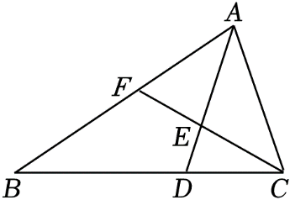

2．（2022秋•杨浦区校级期末）已知等腰△ABC中，AB＝AC，点D、E是边BC、AC上的点，且CD＝3BD，联结AD、BE，交点为F．
（1）若AF＝4DF，求的值．
（2）若BD²＝DF•AD，求证：BC²＝4CE•AC．
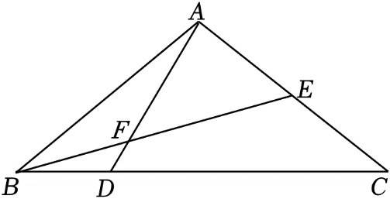

3．（2022秋•金山区校级期末）已知：如图，在△ABC中，点D在边BC上，AE∥BC，BE与AD、AC分别相交于点F、G，AF²＝FG•FE．
（1）求证：△CAD∽△CBG；
（2）联结DG，求证：DG•AE＝AB•AG．
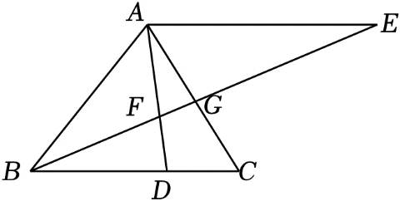

4．（2022秋•黄浦区校级期末）如图，在Rt△CAB与Rt△CEF中，∠ACB＝∠FCE＝90°，∠CAB＝∠CFE，AC与EF相交于点G，BC＝15，AC＝20．
（1）求证：∠CEF＝∠CAF；
（2）若AE＝7，求AF的长．
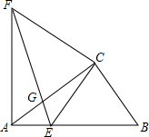

5．（2022秋•嘉定区校级期末）如图，已知点D在△ABC的外部，AD∥BC，点E在边AB上，∠BAC＝∠AED．
（1）求证：AB•AD＝BC•AE；
（2）在边AC取一点F，如果，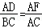，求证：∠AFE＝∠D．
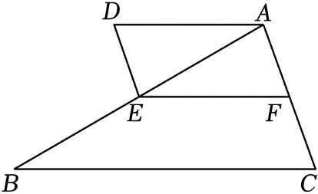

6．（2022秋•徐汇区期末）如图，在△ABC中，∠ACB＝90°，AC＝BC，点D是斜边AB的中点，点E是边AC上的一点，∠EDF＝45°，DF交射线BC于点F．
（1）求证：∠ADE＝∠F；
（2）求证：BC²＝2AE•BF．
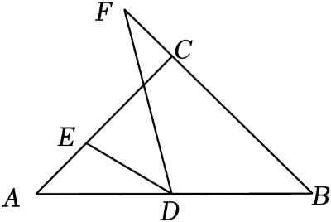

7．（2022秋•青浦区校级期末）已知：如图，在菱形ABCD中，点E、F分别在边AB、AD上，BE＝DF，CE的延长线交DA的延长线于点G，CF的延长线交BA的延长线于点H．
（1）求证：△BEC∽△BCH；
（2）如果BE²＝AB•AE，求证：AG＝DF．
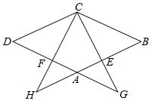

8．（2022秋•黄浦区期末）已知：如图，点 D、F分别在等边三角形ABC的边CB的延长线与反向延长线上，且满足BD•CF＝BC²．
求证：（1）△ADB∽△FAC；
（2）AF•AD＝BC•DF．
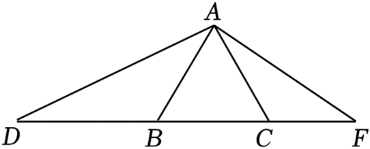

9．（2022秋•闵行区期末）已知：如图，在△ABC中，AB＝AC，点D、E分别是边AC、AB的中点，DF⊥AC，DF与CE相交于点F，AF的延长线与BD相交于点G．
（1）求证：∠ABD＝∠ACE；
（2）求证：CD²＝DG•BD．
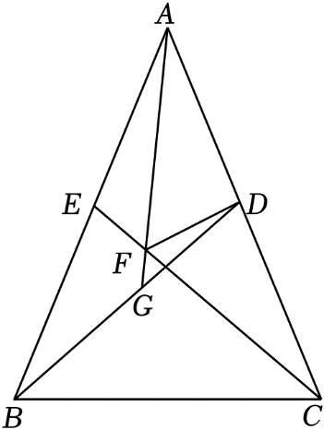

10．（2022秋•静安区期末）如图，在梯形ABCD中，AD∥BC，DF分别交对角线AC、底边BC于点E、F，且AD•AC＝AE•BC．
（1）求证：AB∥FD；
（2）点G在底边BC上，BC＝10，CG＝3，联结AG，如果△AGC与△EFC的面积相等，求FC的长．
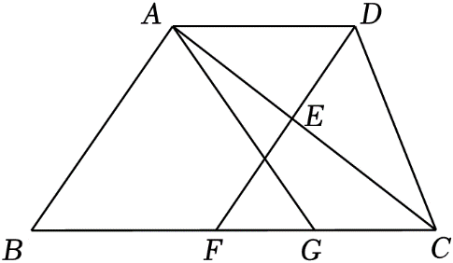

11．（2022秋•浦东新区校级期末）已知：如图，在△ABC中，点D，E分别在边AB，BC上，BA•BD＝BC•BE
（1）求证：DE•AB＝AC•BE；
（2）如果AC²＝AD•AB，求证：AE＝AC．
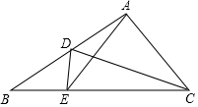

12．（2022秋•青浦区校级期末）已知：如图，在△ABC中，AB＝AC，DE∥BC，点F在边AC上，DF与BE相交于点G，且∠EDF＝∠ABE．
求证：（1）△DEF∽△BDE；
（2）DG•DF＝DB•EF．
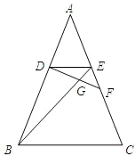

13．（2022秋•杨浦区期末）如图，Rt△ABC中，∠ACB＝90°，D是斜边AB上的中点，E是边BC上的点，AE与CD交于点F，且AC²＝CE•CB．
（1）求证：AE⊥CD；
（2）连接BF，如果点E是BC中点，求证：∠EBF＝∠EAB．
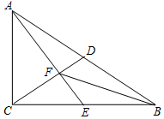

14．（2022秋•徐汇区校级期末）如图，在△ABC中，点D、E分别在边AB、AC上，∠AED＝∠B，AG分别交线段DE、BC于点F、G，且AD：AC＝DF：CG．求证：
（1）AG平分∠BAC；
（2）EF•CG＝DF•BG．
